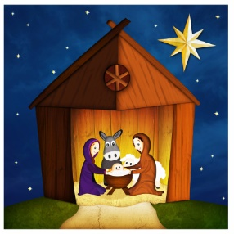
Beste ouders,
Dit is alweer de laatste nieuwsbrief voor de kerstvakantie. De afgelopen twee weken hebben we met de kinderen stilgestaan bij het wonder van de geboorte van Jezus onze Verlosser. We hebben de kerstverhalen verteld, er liedjes bij geleerd en werkjes gemaakt. De huishoek werd de stal zodat de kinderen het verhaal konden naspelen. Op de verteltafel stond een kerststalletje zodat ze ook op deze manier het verhaal kunnen naspelen en kunnen verwerken. In een aantal gezinnen is er een baby op komst of is er pas een kindje geboren. Het onderwerp baby spreekt dus wel aan. Het is voor de kinderen nog niet te bevatten waarom Jezus een bijzondere baby was. Toch horen ze woorden als; wonder, bijzonder, voerbak, herders, engelen enz. Op hun eigen niveau mogen we ze vertellen dat Jezus op aarde kwam en dat Hij nu in de hemel is en voor ons zorgt.
Woensdag 16 december hopen we samen met u en uw kind het kerstfeest te vieren. U bent van harte welkom om 16.00 uur. Broertjes en zusjes kunnen niet mee in verband met beperkte ruimte. We gaan de volgende liedjes zingen: Luid klokje klingelingeling, als ik een herder was geweest (ma/do groep), in een stalletje (di/vr groep). Deze liederen zijn te vinden op youtube.com.
Op vrijdagmorgen is er een kerstontbijt op school. De kinderen van de vrijdaggroep doen hier aan mee. Hiervoor hoeft niets meegenomen te worden.
Na de vakantie gaan we over op een ochtend en een middag peuterspeelzaal; Maandagmiddag/donderdagmorgen en dinsdagmiddag/vrijdagmorgen. De ochtenden beginnen om 8.30 uur en de middagen zijn van 13.00 – 15.00 uur.
We wensen ieder een fijne vakantie en goede feestdagen toe. We hopen elkaar weer te zien op maandagmiddag 4 januari of dinsdagmiddag 5 januari.

Hartelijke groet,
Jelske, Nelleke, Claudia en Elise

